## Test Report

Этот раздел включает в себя общий обзор деятельности по тестированию сайта https://www.etsy.com/

В процессе тестирования были протестированы следующие функциональности проекта согласно Test plan.

1. Блок "Регистрация"
2. Блок "Авторизация"
3. Блок "Header"
4. Блок “Сортировка”
5. Блок “Фильтр”
6. Карточка товара
7. Блок “Footer”
8. Страница “Home page”
9. Блок “Корзина”

## Окружение

Тестирование проводилось в браузерах:

* Google Chrome версия: 89.0.4389.114,
* Firefox версия:87.0,
* Opera версия: 74.0.3911.75,
* Microsoft Edge версия: 89.0.774.68

Тестирование проводилось на операционных системах:

* Windows 10 Pro x64,
* Windows 8 Home x64.

## Информация о результатах прохождения test cases:

* количество выполненных тестовых случаев: 160
* число пройденных тестовых случаев: 160.
* число не пройденных тестовых случаев: 0.
* количество неудавшихся тестовых случаев: 0

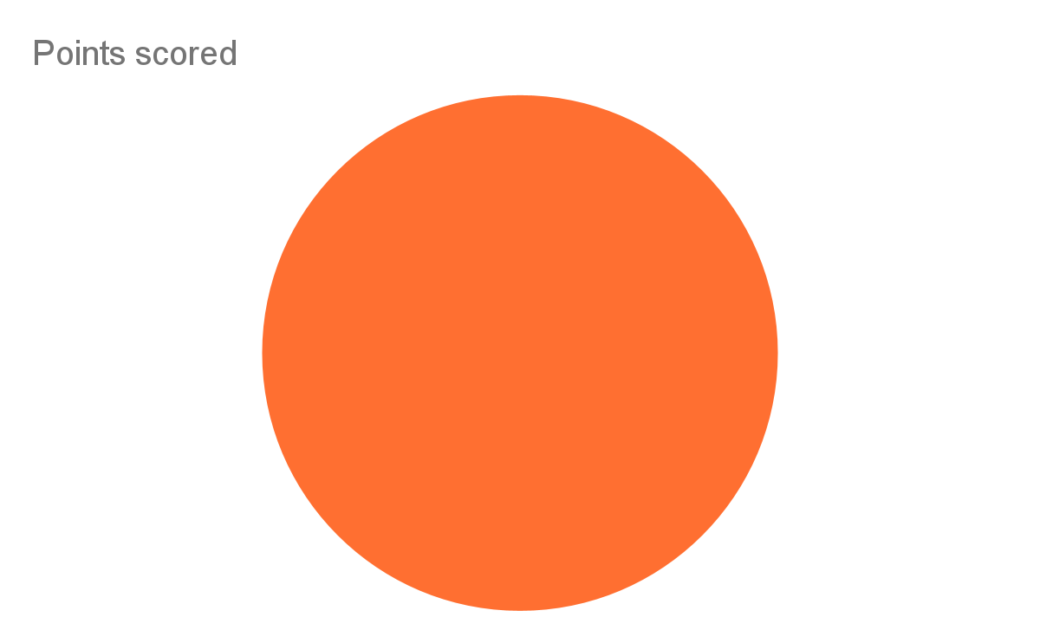

## Заключение:

После проведения тестирования сайта <https://www.etsy.com/> дефектов с серьезностью critical, blocker не обнаружено. Согласно разделу Fail Criteria тест плана, сайт готов к использованию.